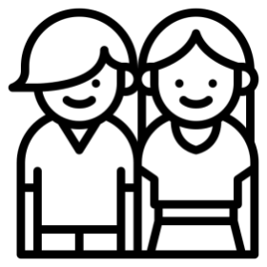
Activité remobilisation des connaissances du Cycle 4
De la fécondation à la puberté

Consignes :
- Réalise les tests suivants : https://view.genial.ly/6003269a8c059b0d156b9e37/interactive-content-les-organes-reproducteurs-humains
- Compléte les légendes des schémas ci-dessous.

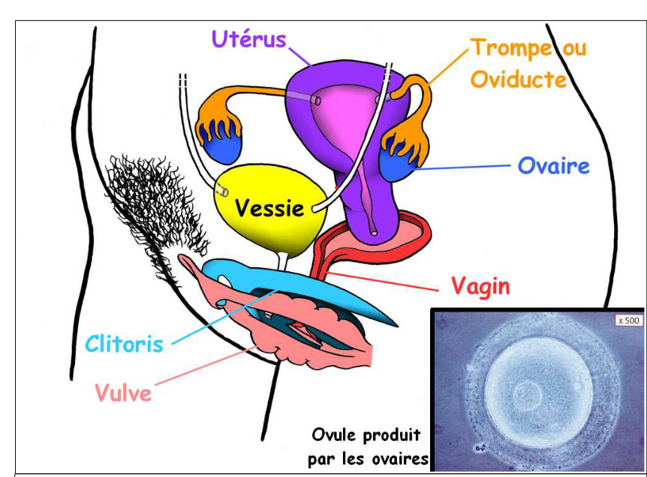
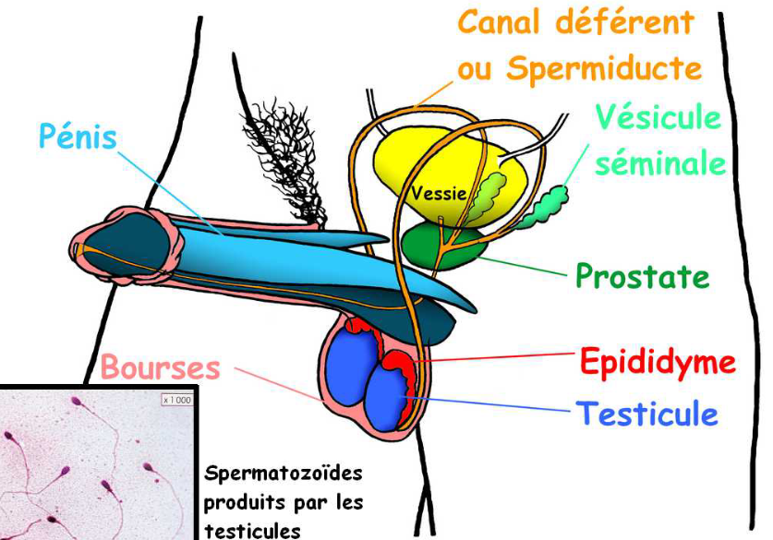

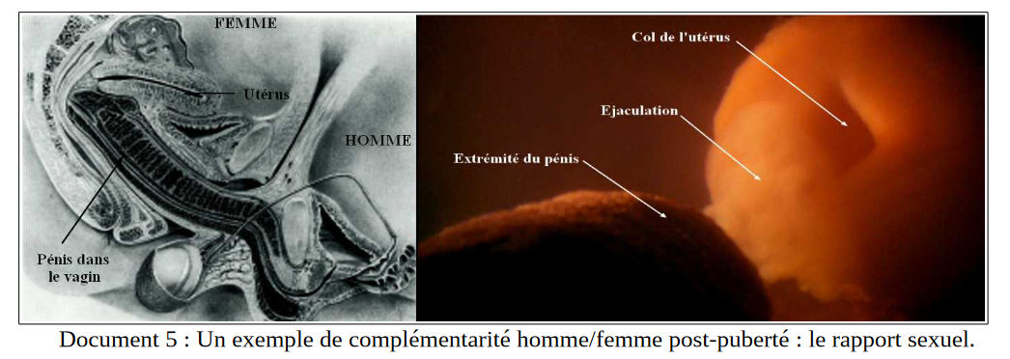
1
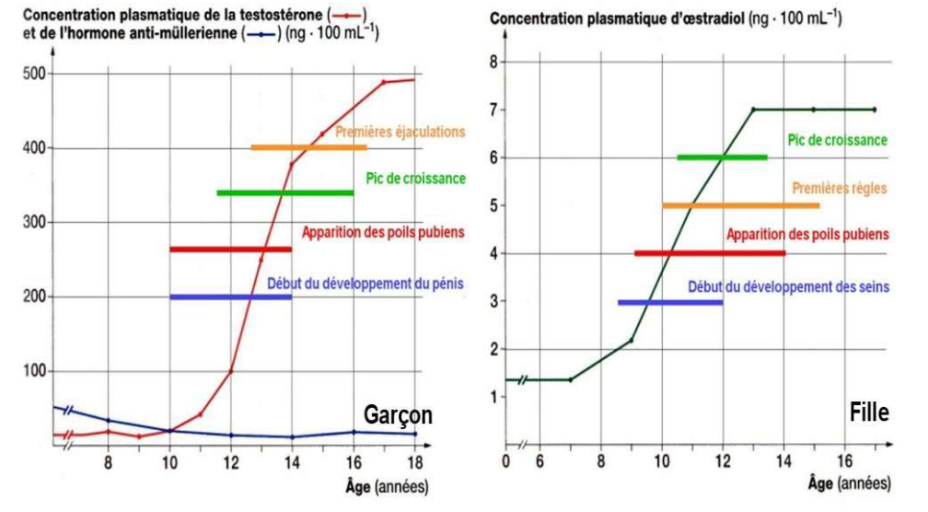
Doc1 : évolution des taux d’hormones chez les garçons et les filles en fonction du temps.

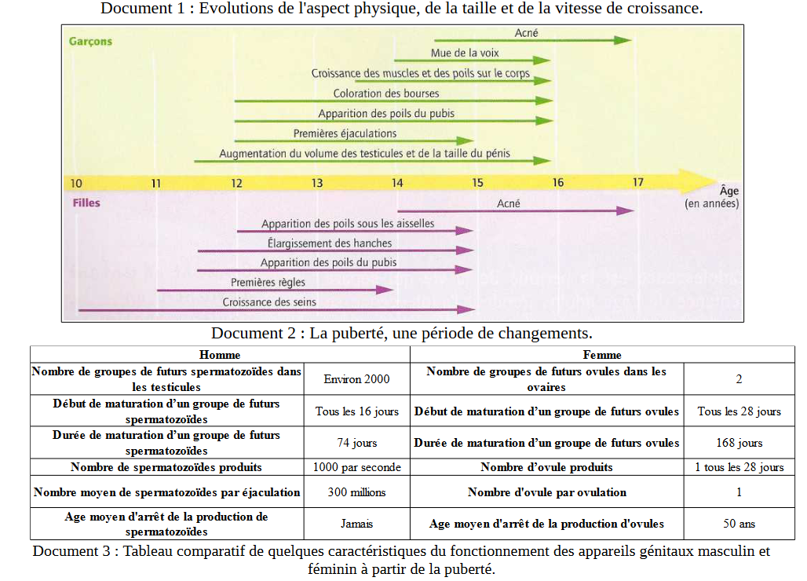

Réponds aux questions
1– Les organes sexuels deviennent fonctionnels pour la reproduction :
- A– A la naissance
- B– Pendant l’enfance
- C– A la puberté
- D– A l‘âge adulte

2– Les chromosomes sexuels masculin sont : ……….
3– Les chromosomes sexuels féminin sont : ……….

4– Rappels

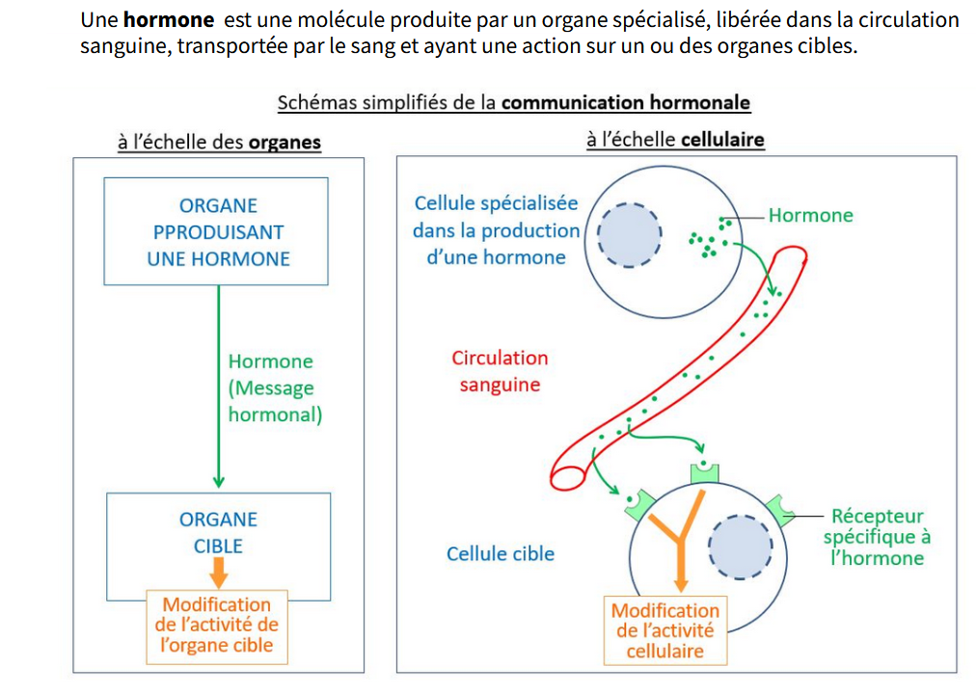
5– Les hormones qui contrôlent l’apparition des caractères sexuels secondaires
chez les filles sont:
- A– La progestérone
- B– La testostérone
- C– Les œstrogènes
- D– La cortisone

6– Les hormones qui contrôlent l’apparition des caractères sexuels secondaires
chez les garçons sont:
- A– La progestérone
- B– La testostérone
- C– Les œstrogène

